BÁO CÁO THỰC HÀNH
IT3103 – 156772 – LẬP TRÌNH HƯỚNG ĐỐI TƯỢNG
LAB 1

Họ và tên | Đỗ Phú Hưng
Mã số sinh viên | 20235738

Bài 2.2.5
Kết quả sau khi nhập số thứ nhất là 5 và số thứ 2 là 7:
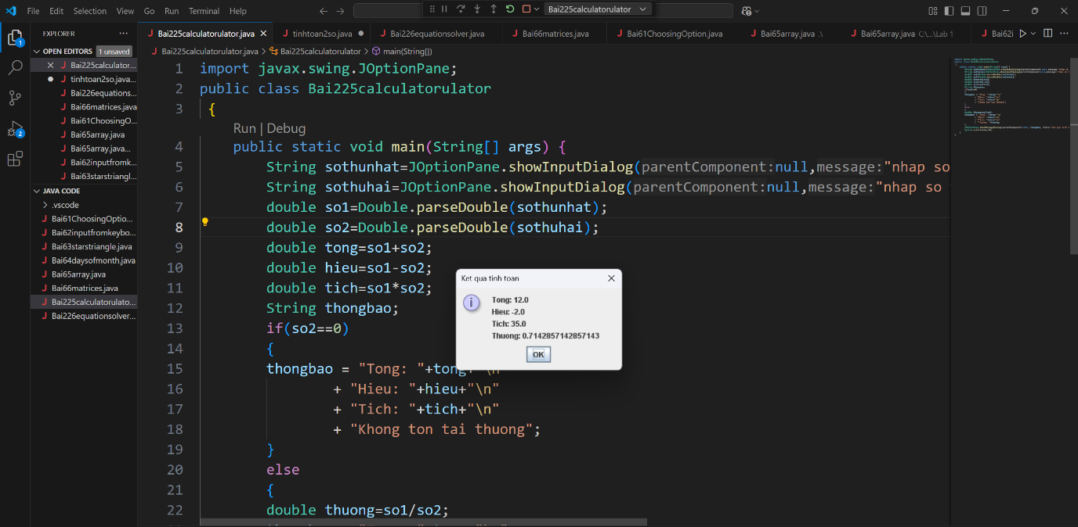
Kết quả sau khi nhập số thứ nhất là 5 và số thứ 2 là 0:
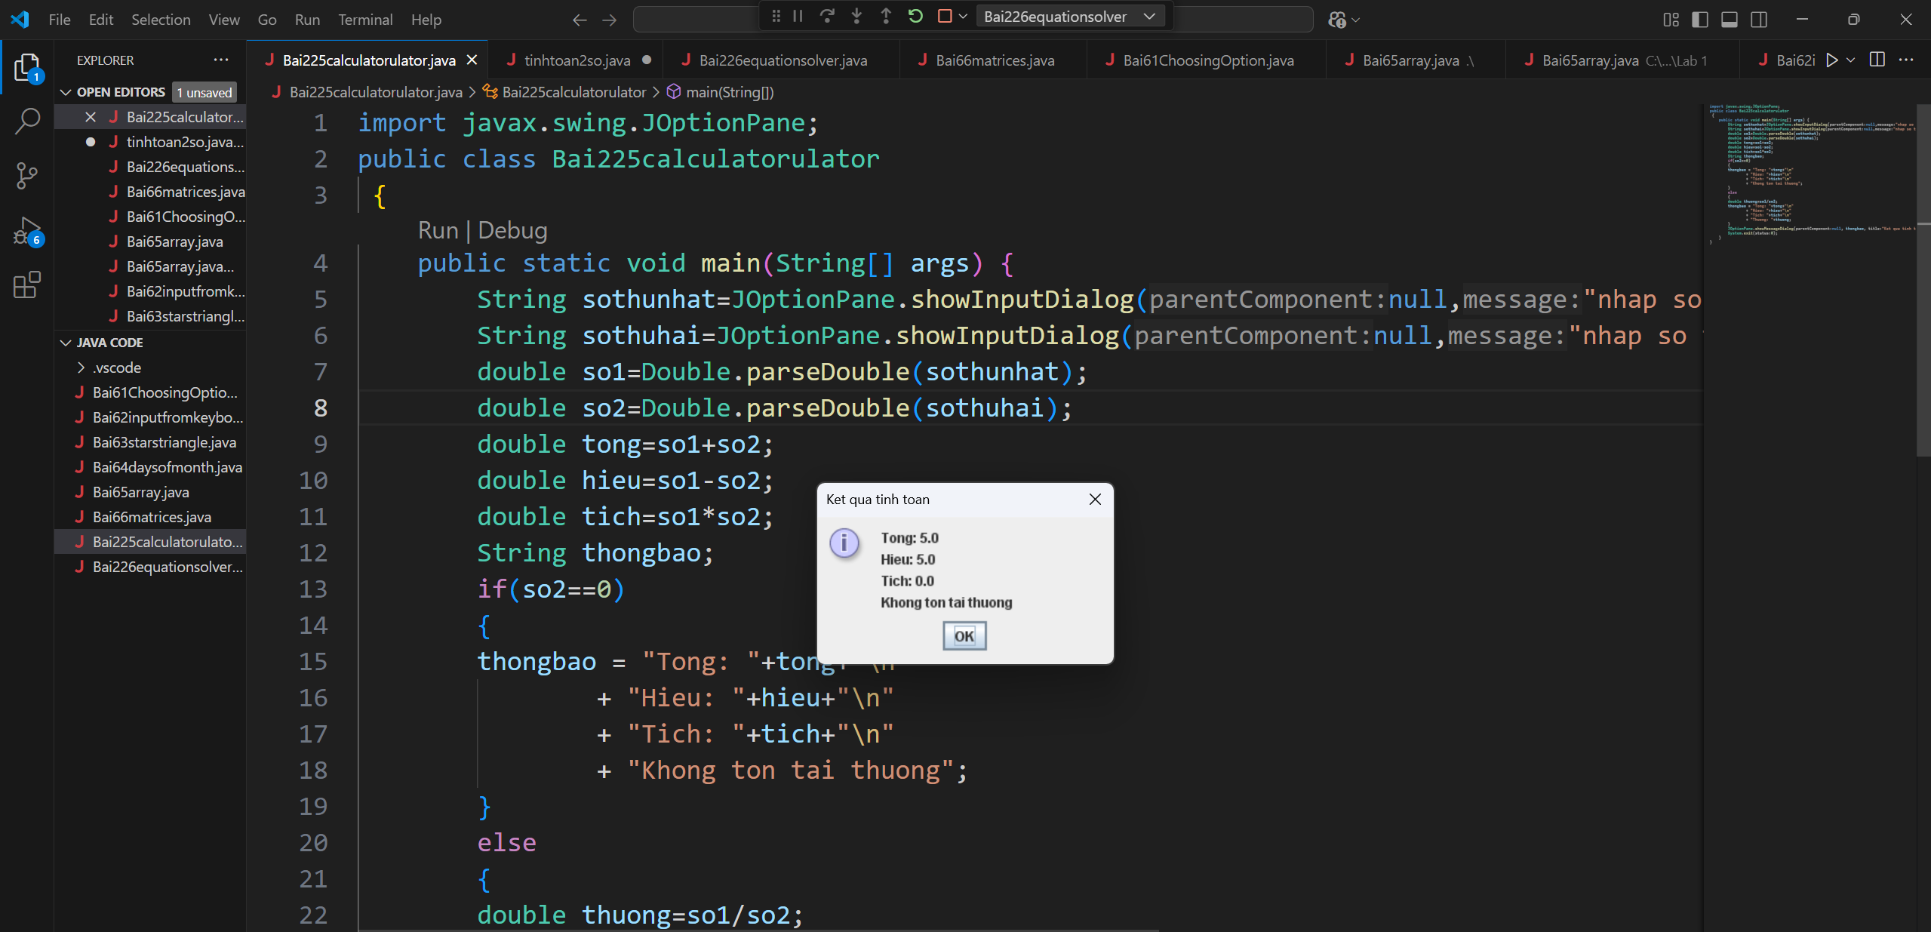

Bài 2.2.6
Màn hình hiển thị menu công cụ:
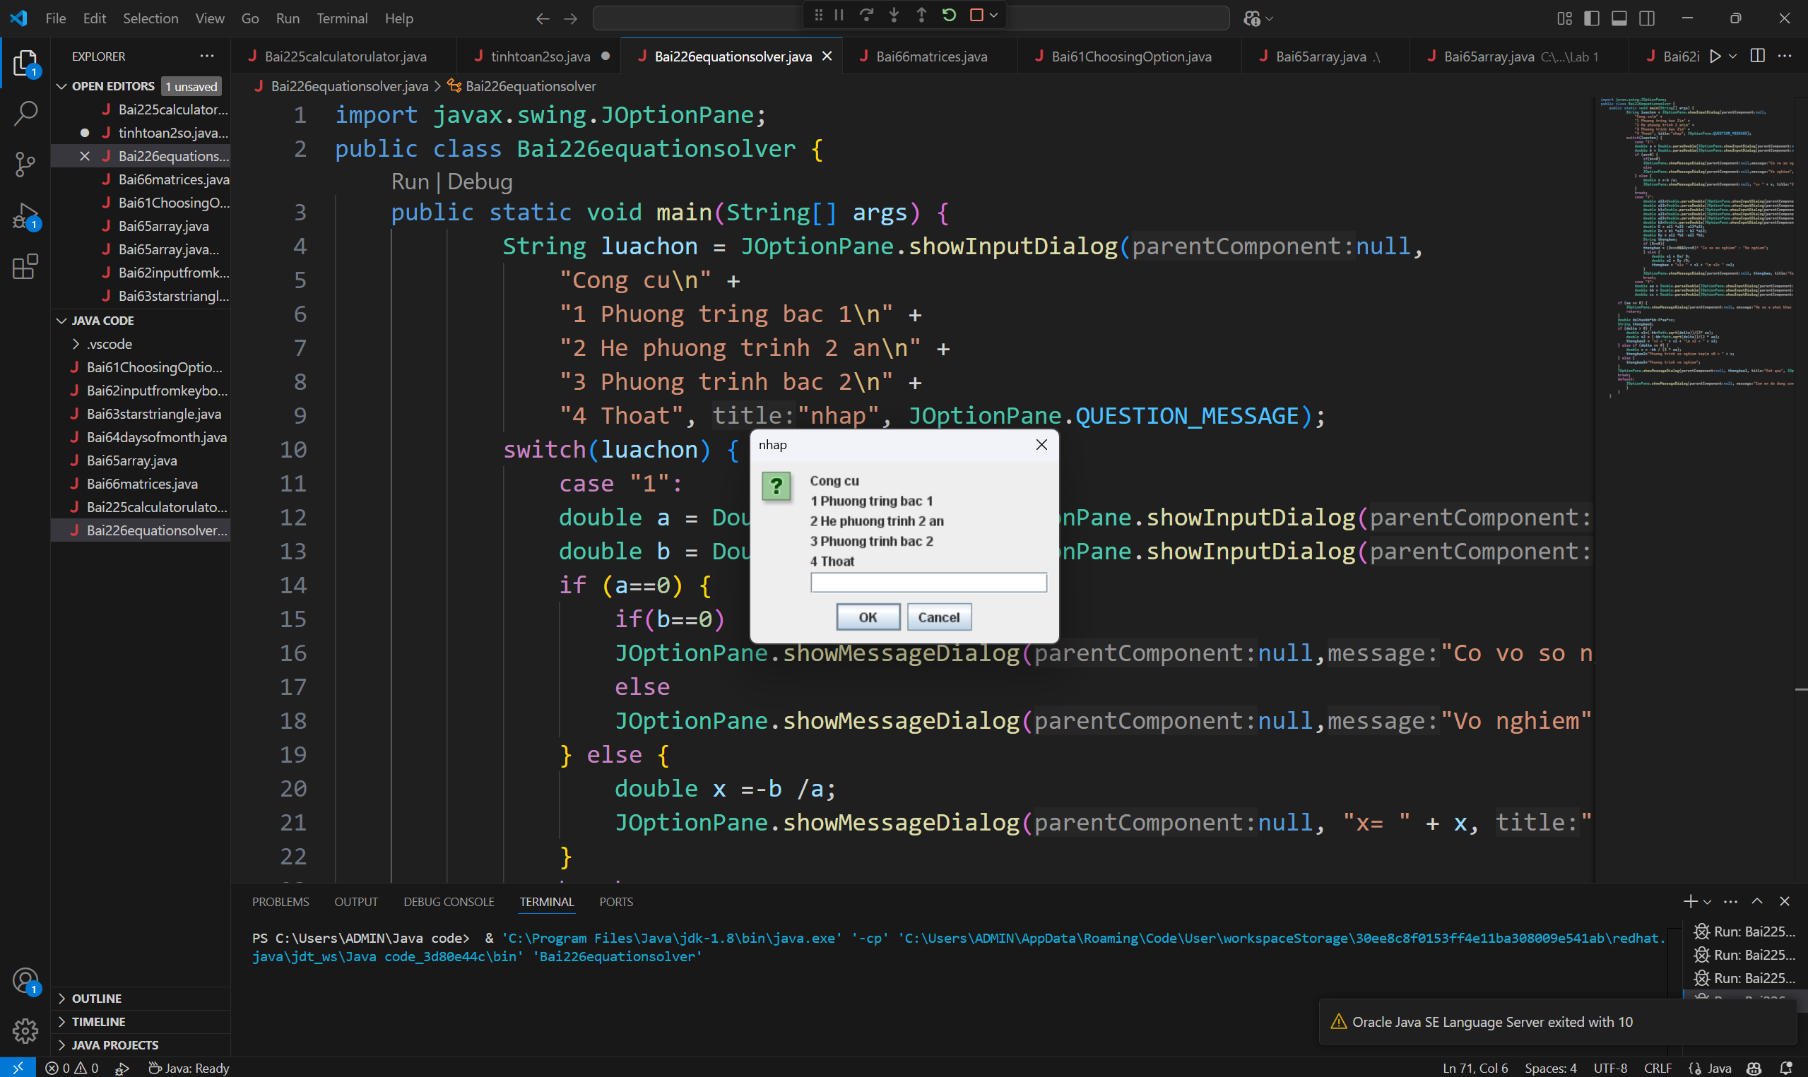

Kết quả sau khi chọn công cụ 1 (giải phương trình bậc 1)
+ Chọn a=2, b=5:
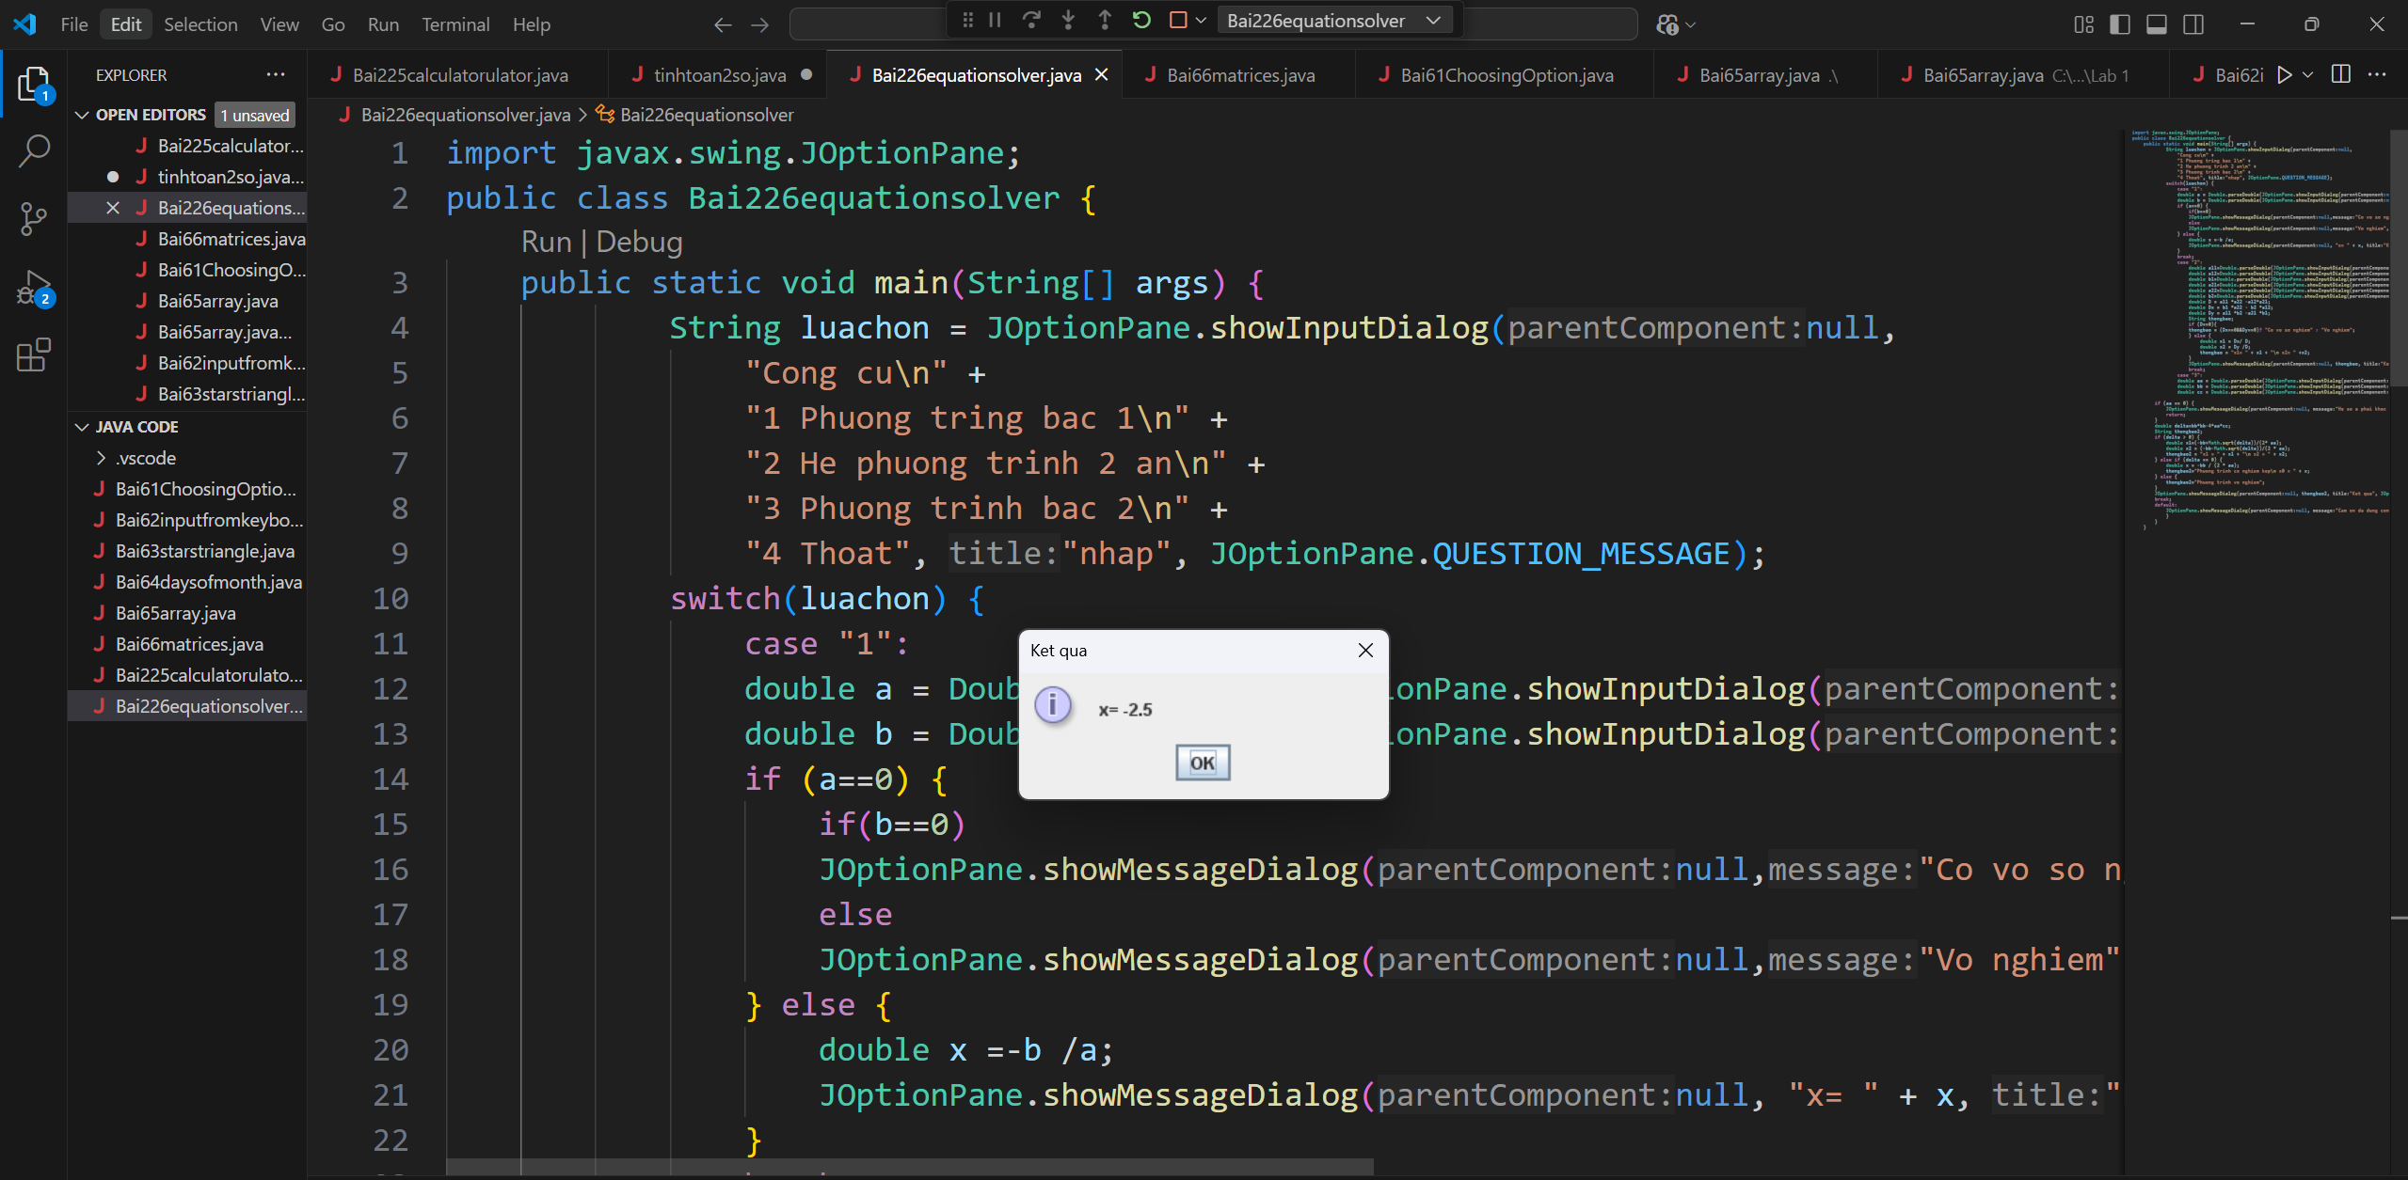

+ Chọn a=0, b=0:
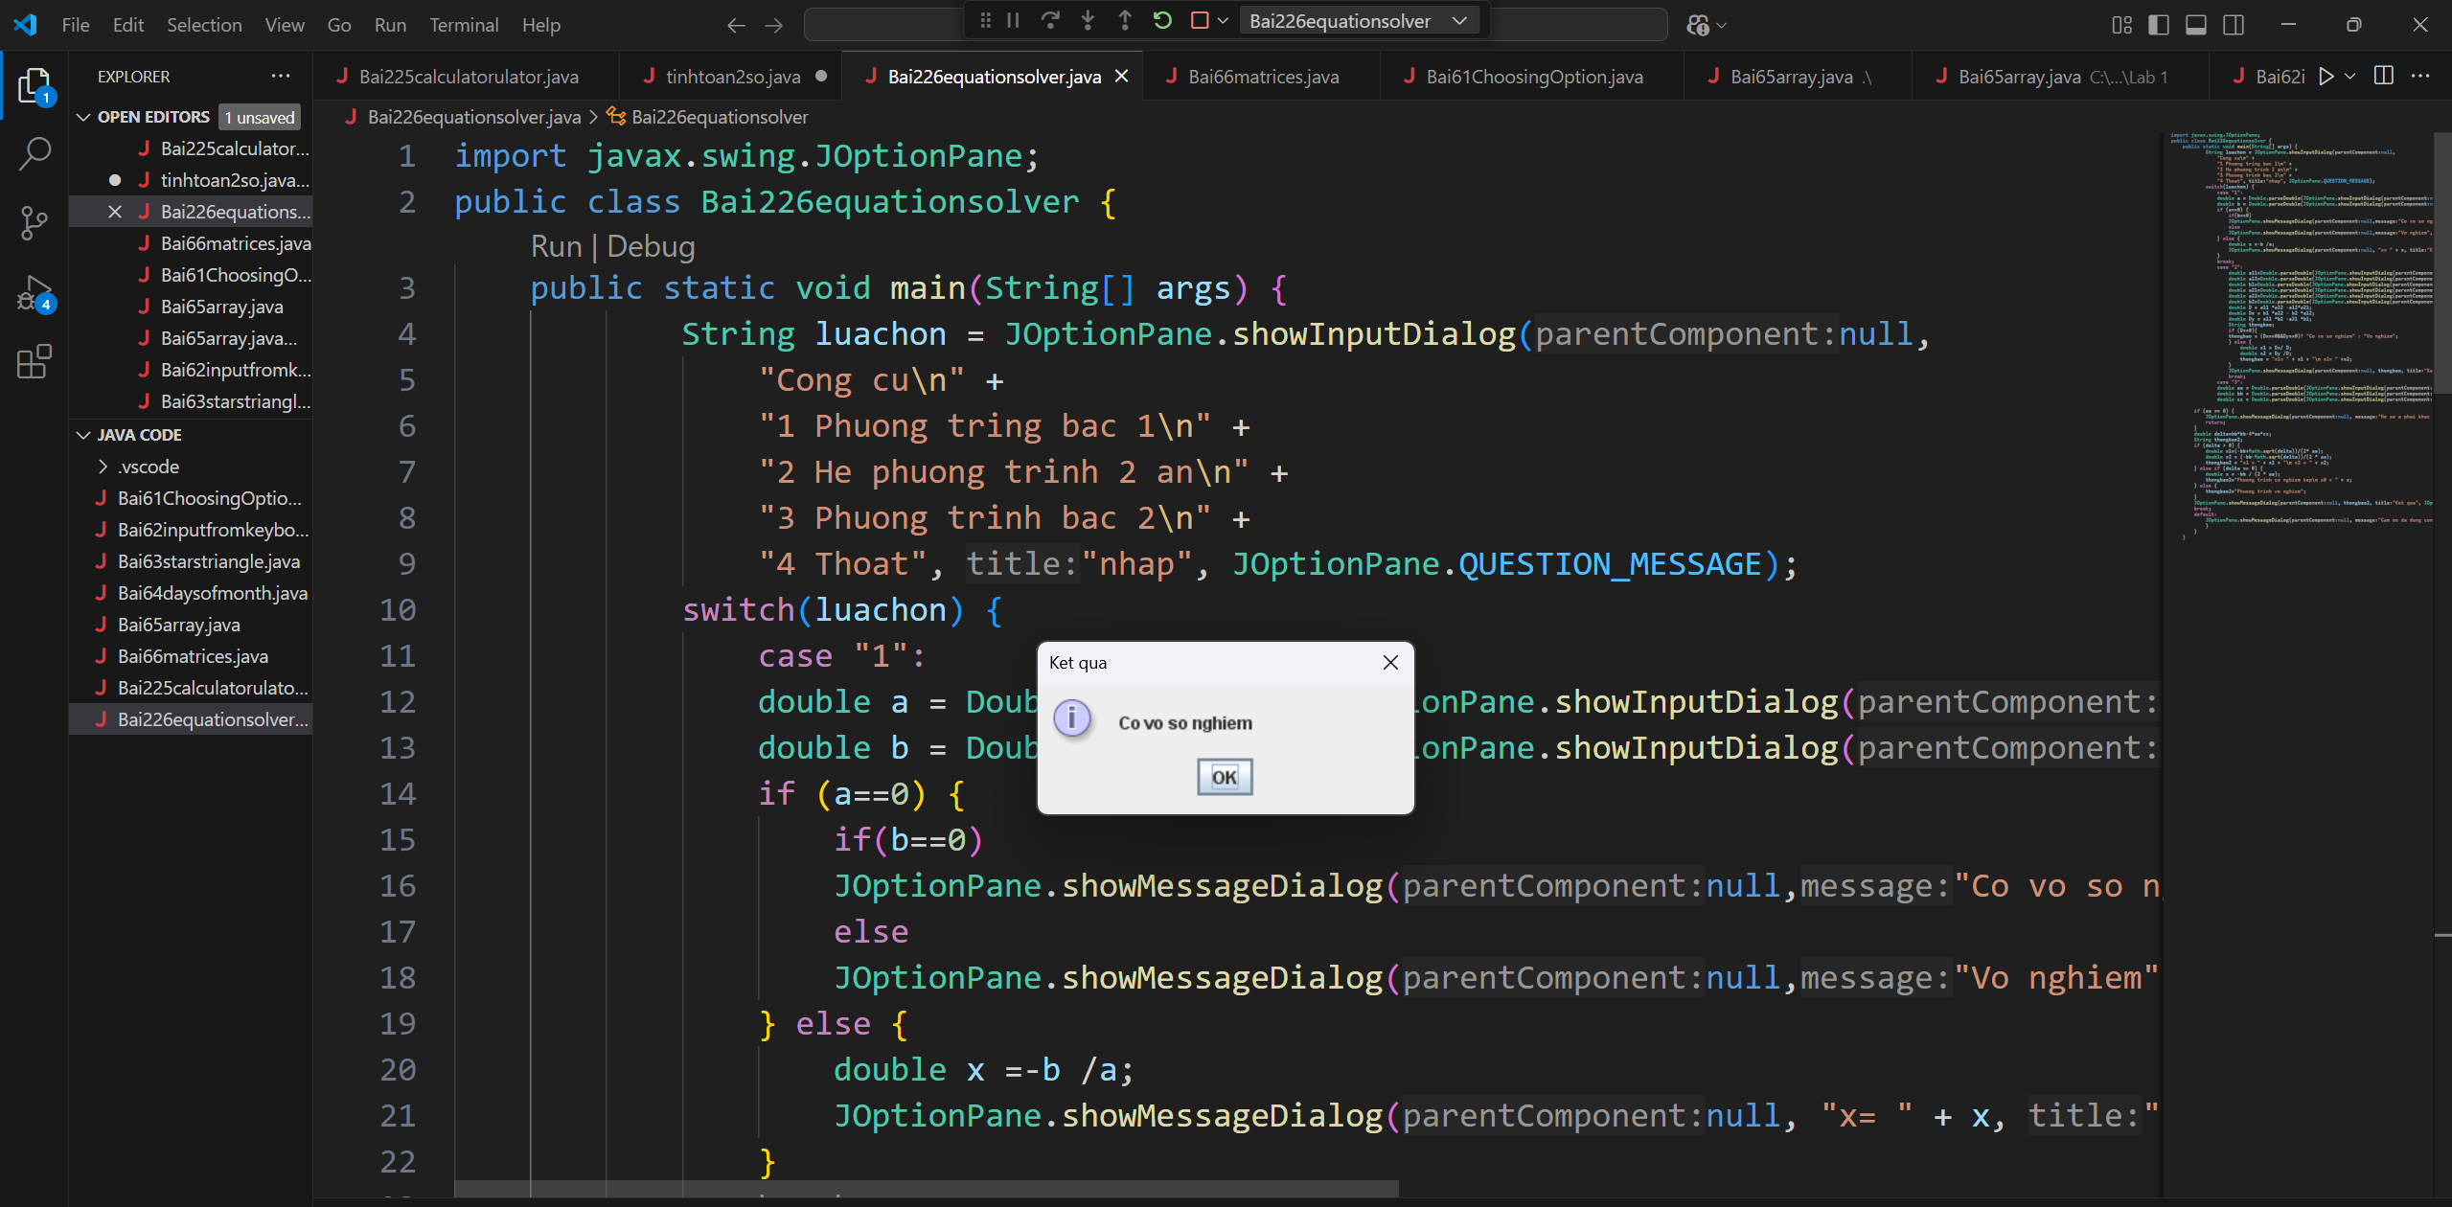

Chọn a=0, b=5:
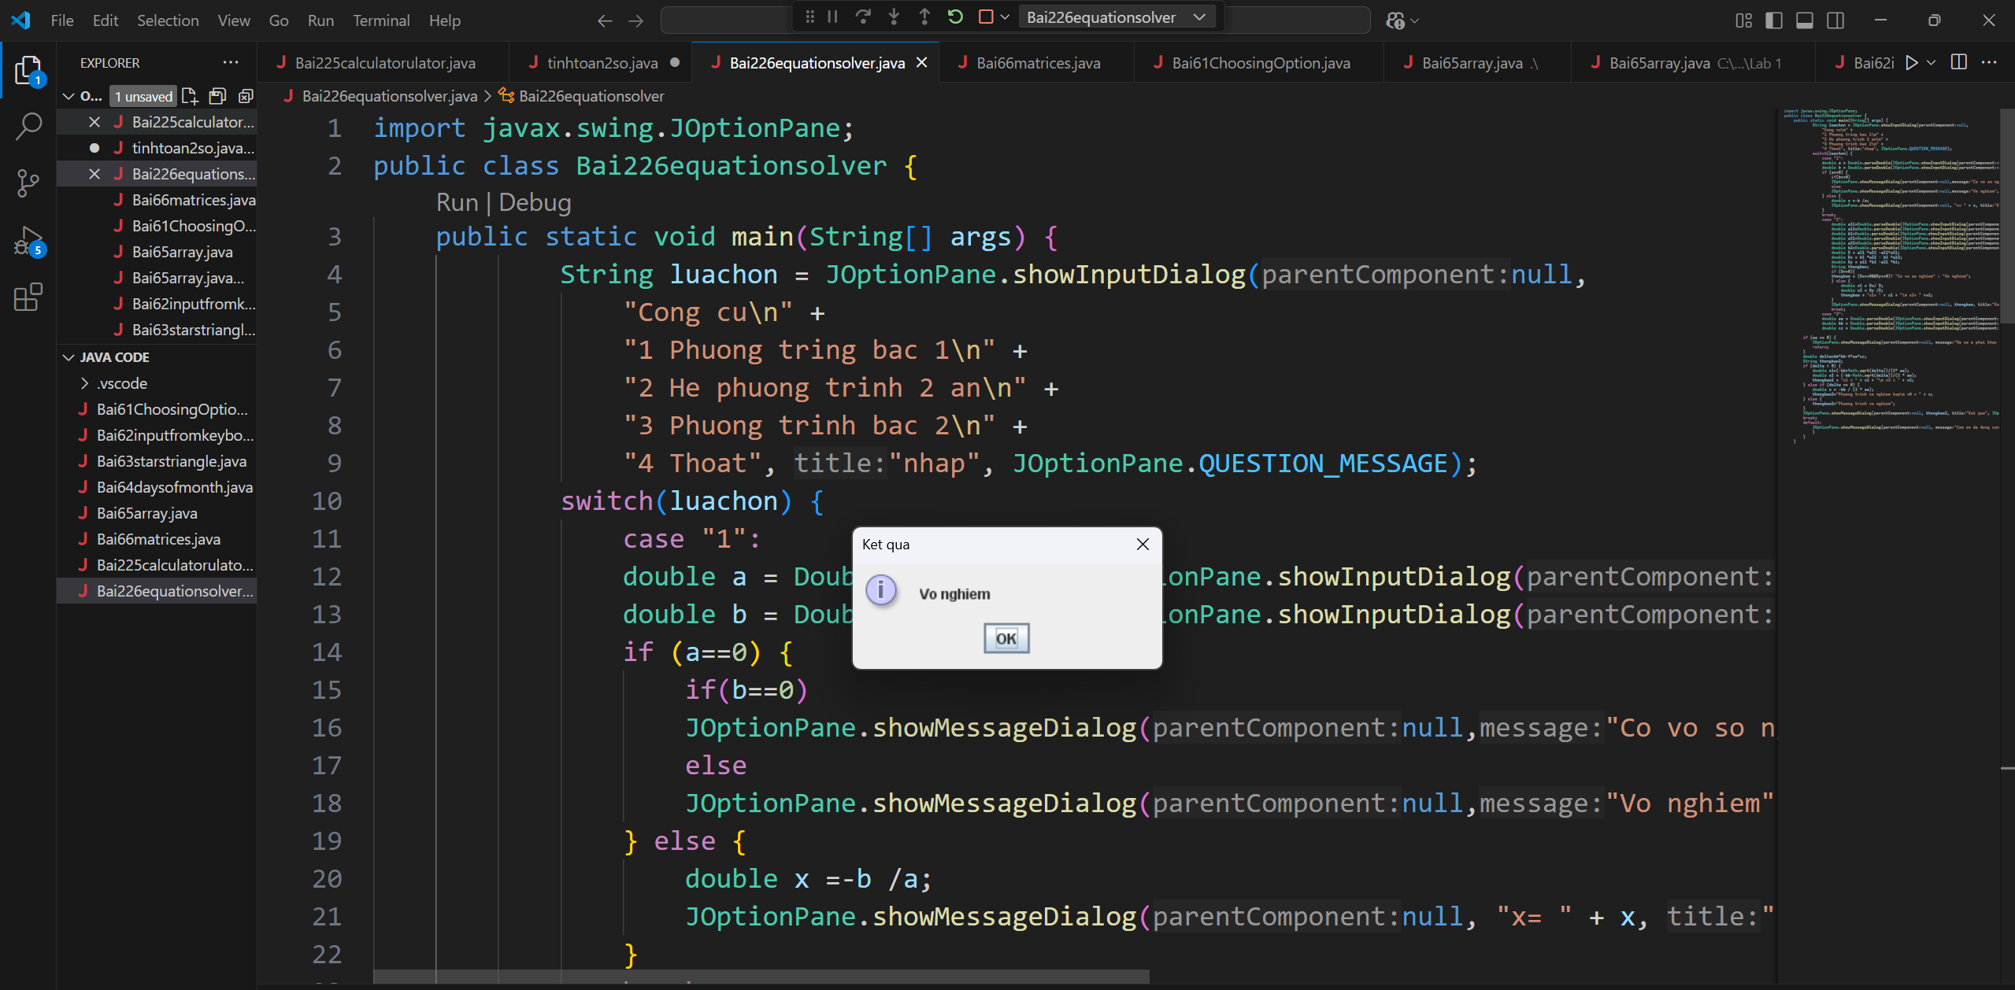
Kết quả sau khi chọn công cụ số 2 (giải hệ phương trình)
a11=1
a12=2
b1=3
a21=4
a22=5
b2=6
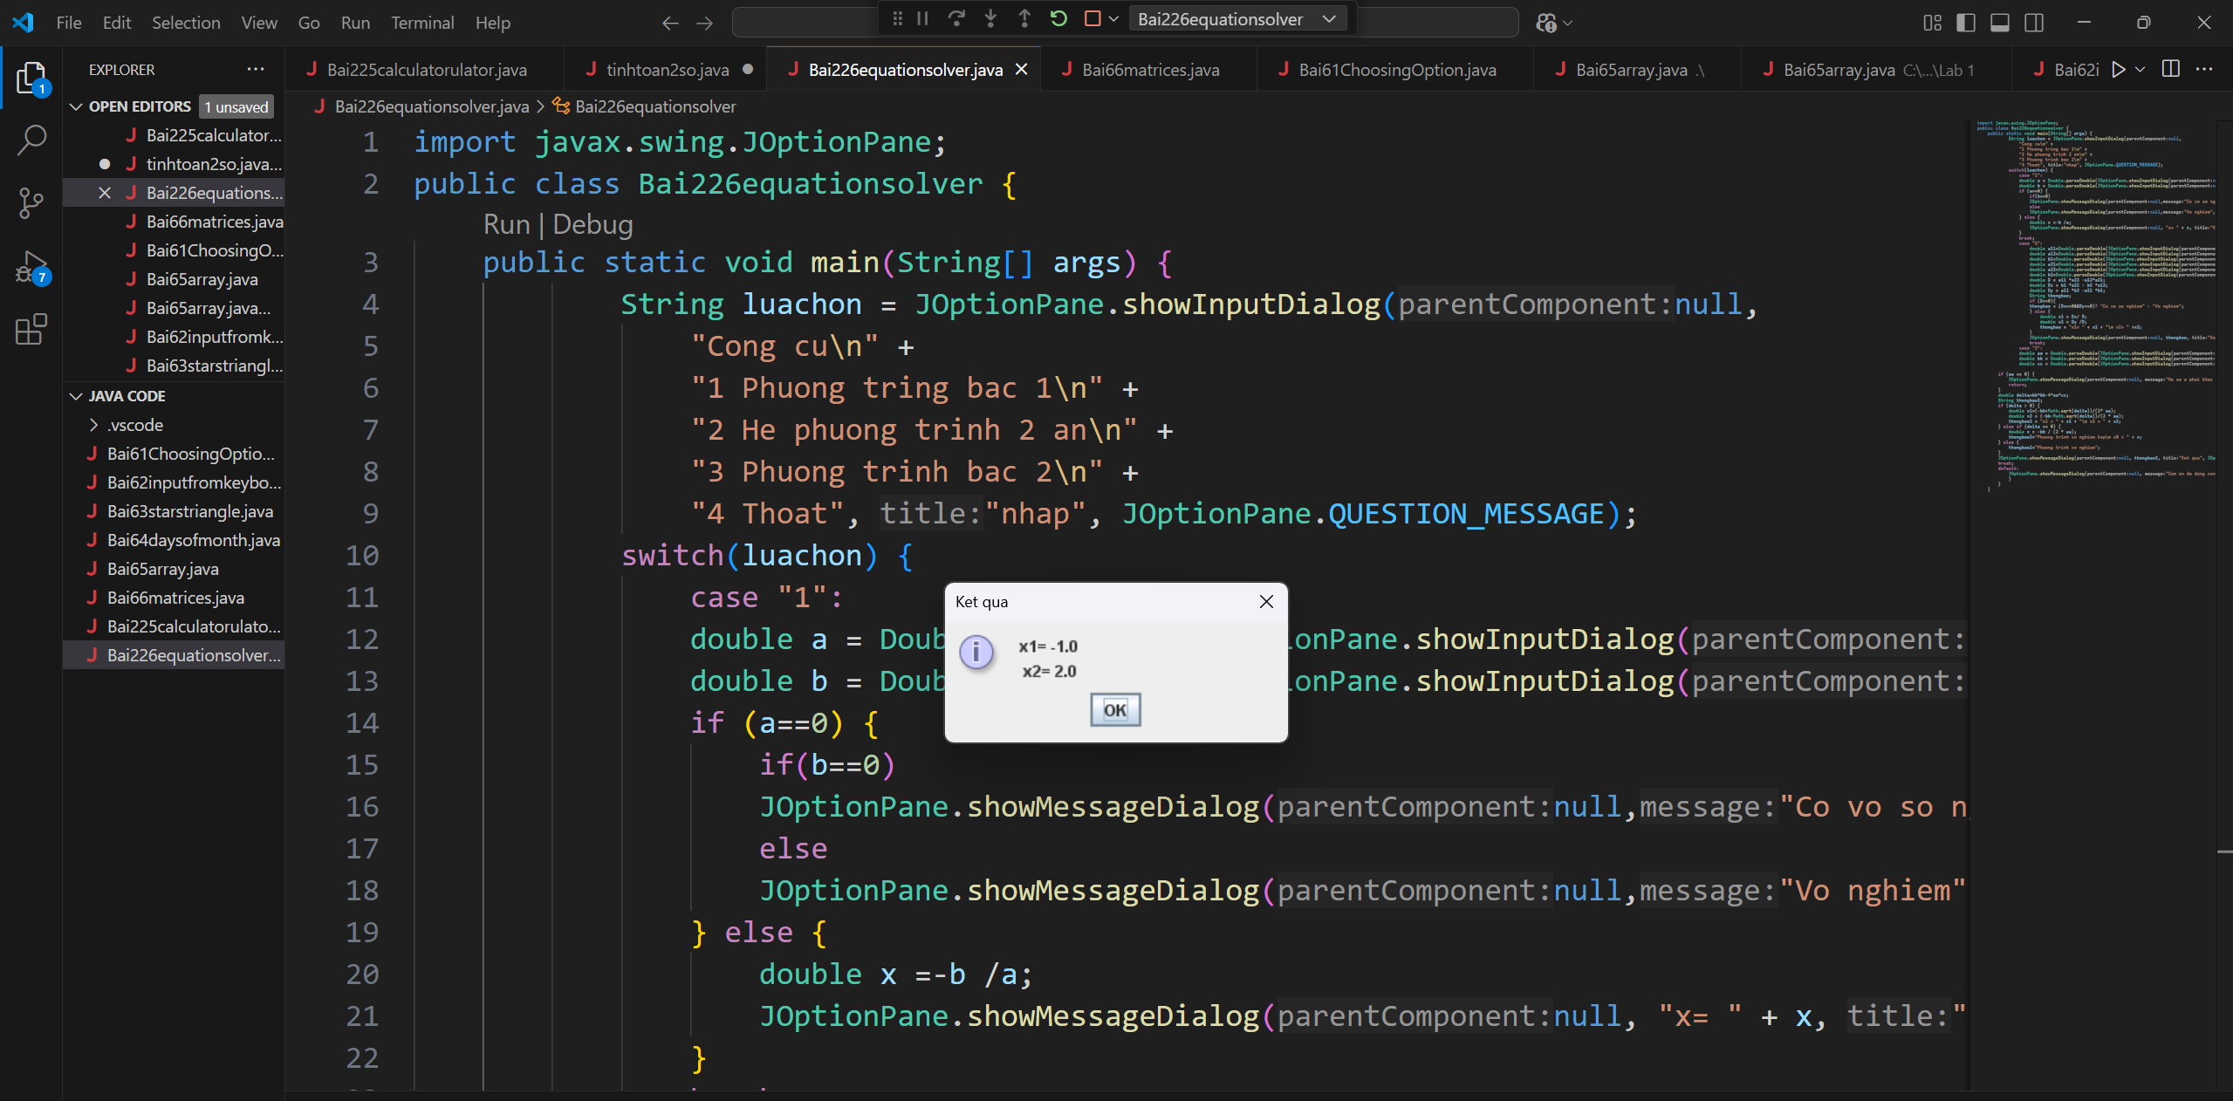

Kết quả sau khi chọn công cụ thứ 3
+ Chọn a=1, b=1, c=1
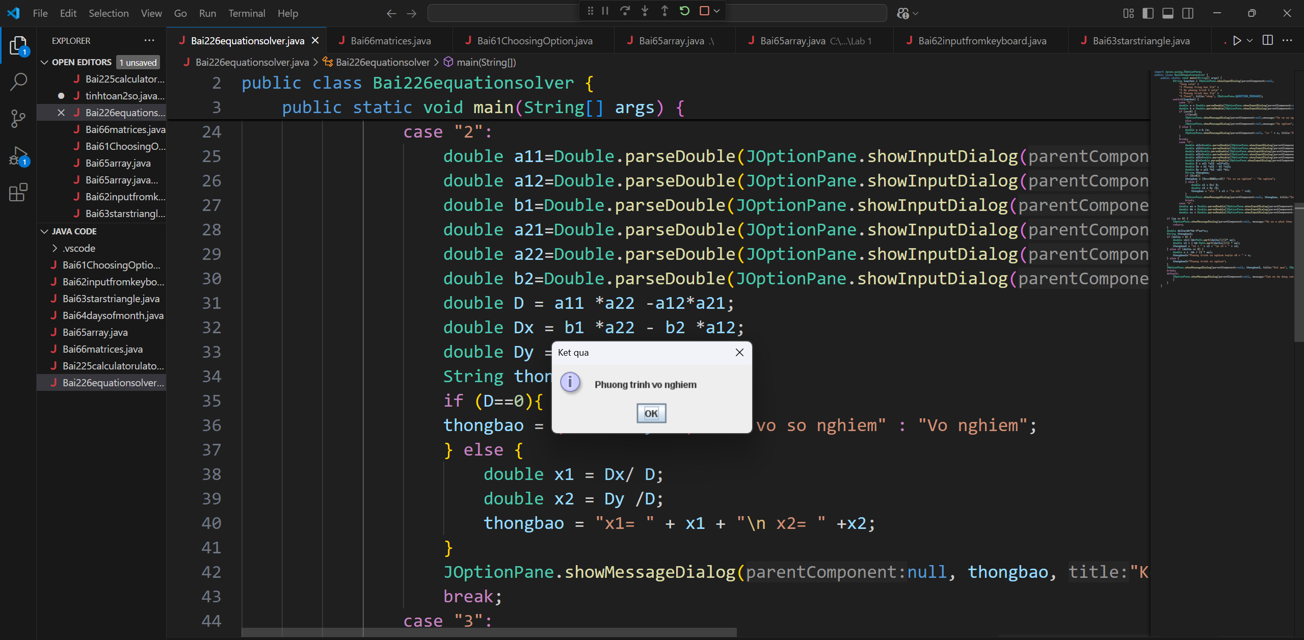

+ Chọn a=1, b=2, c=1
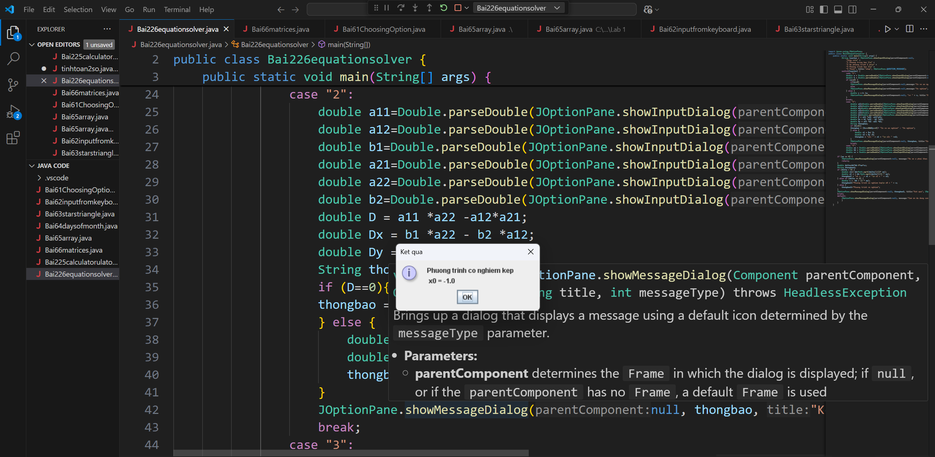

Kết quả khi chọn lựa chọn 4 (thoát khỏi chương trình)
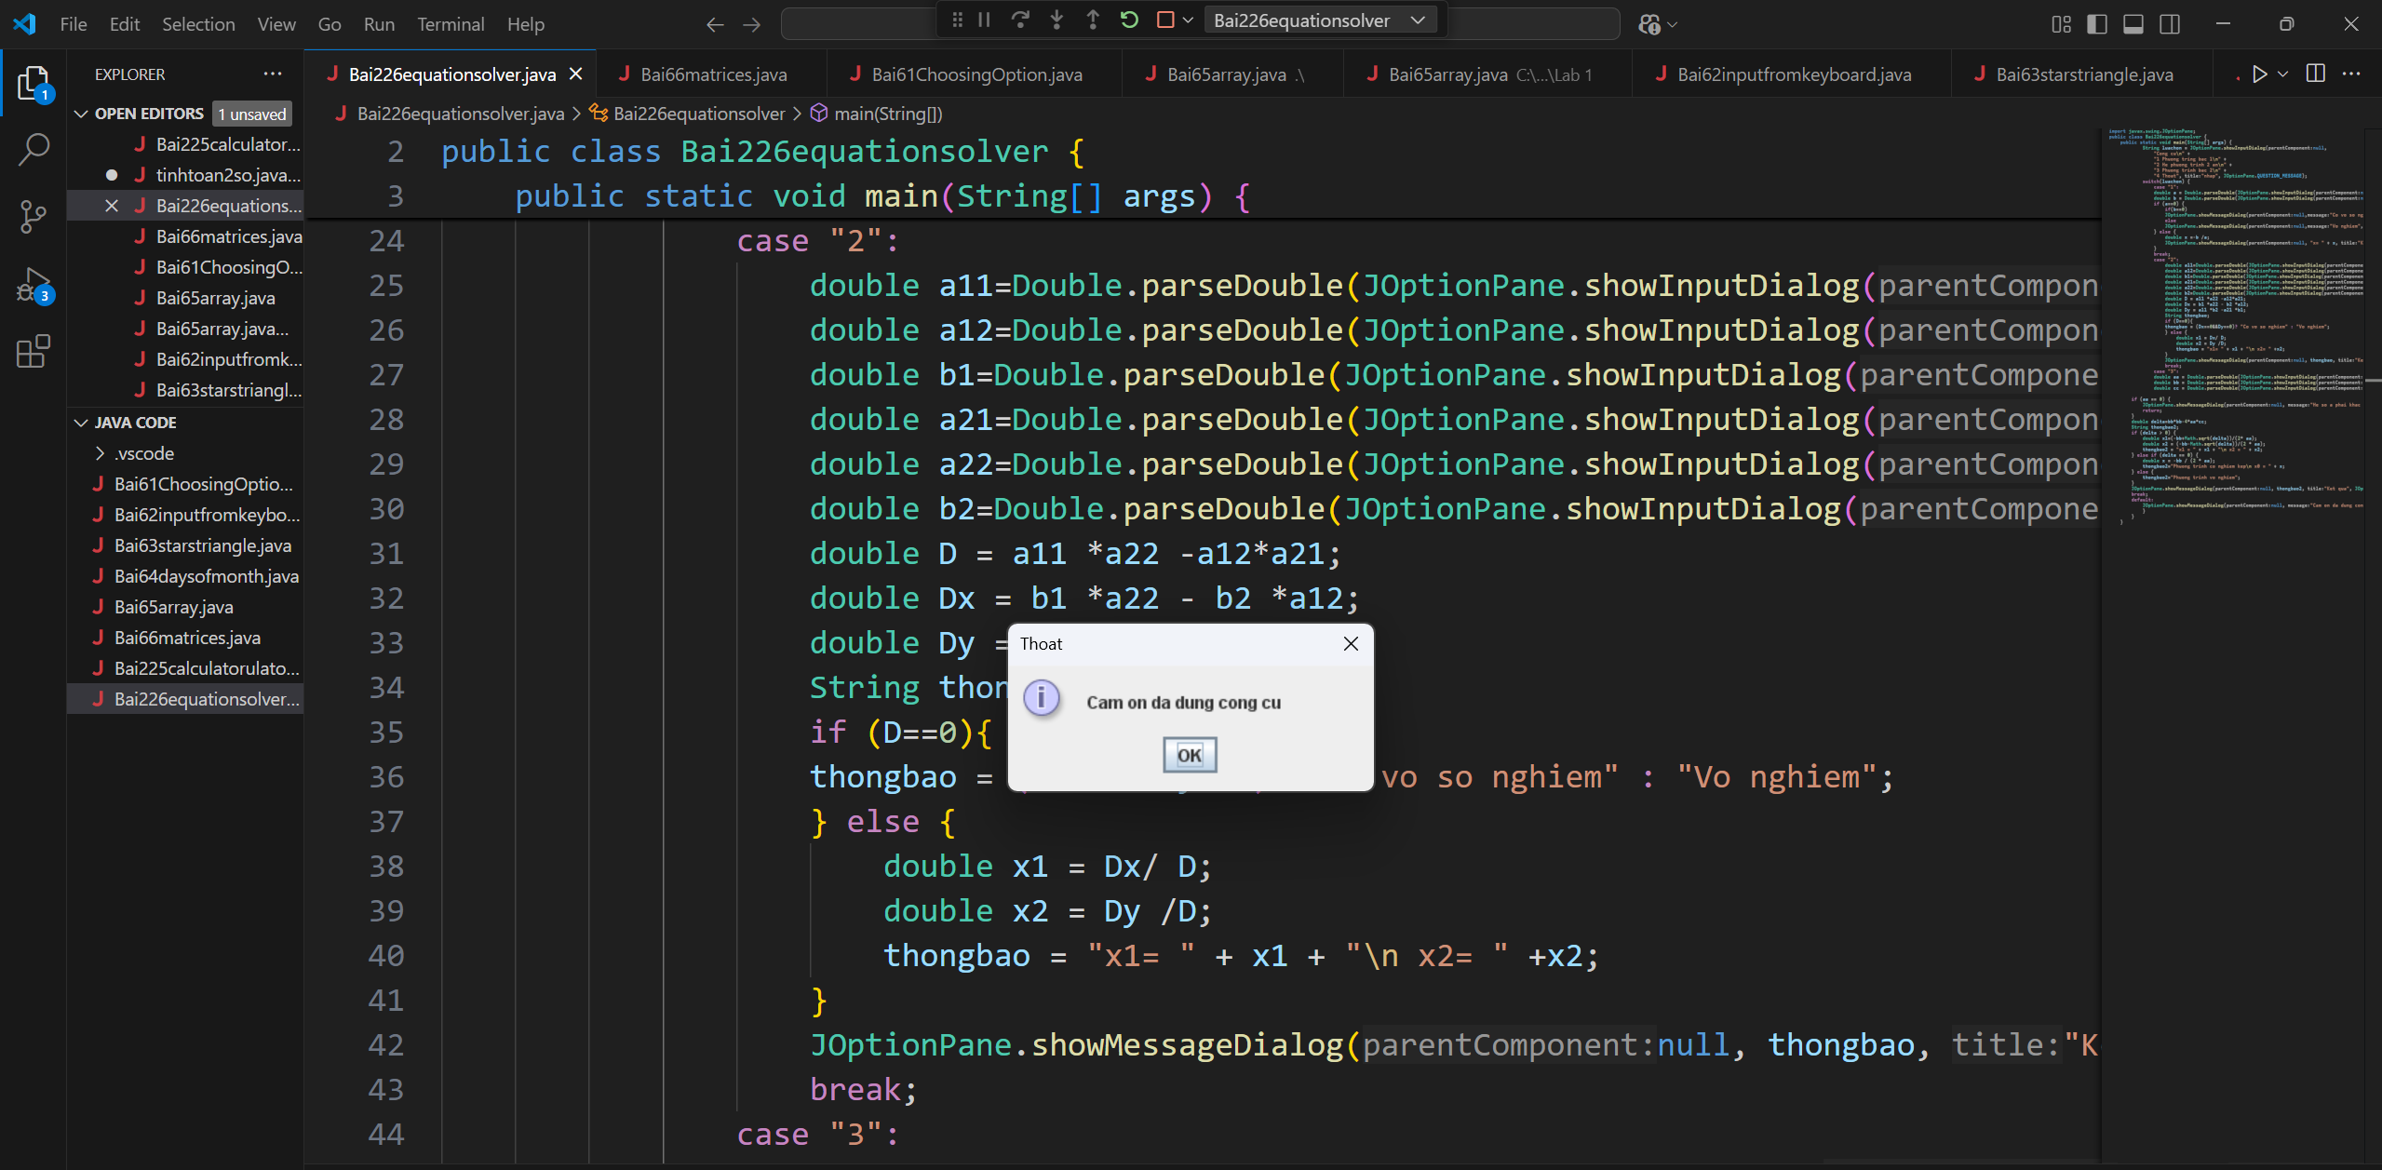

Bài 6.1

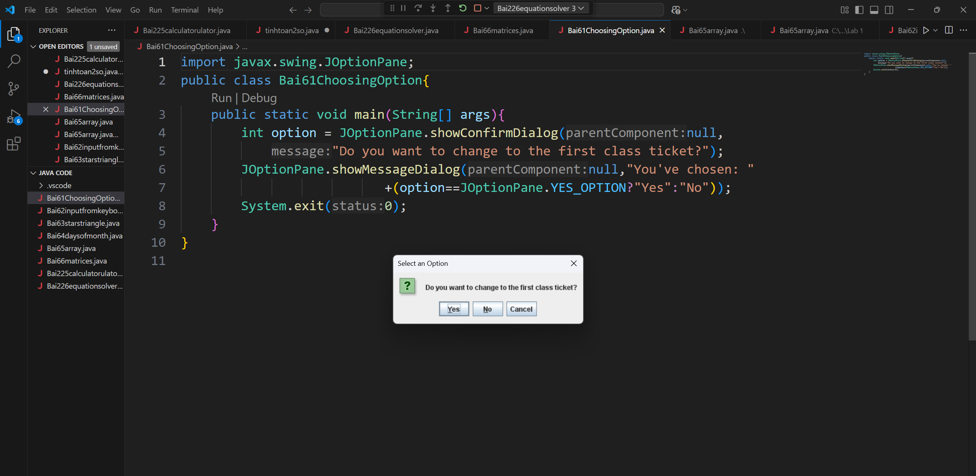

Bài 6.2
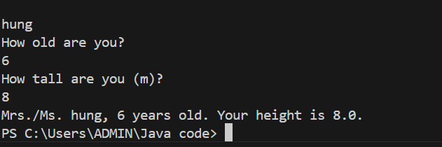

Bài 6.3
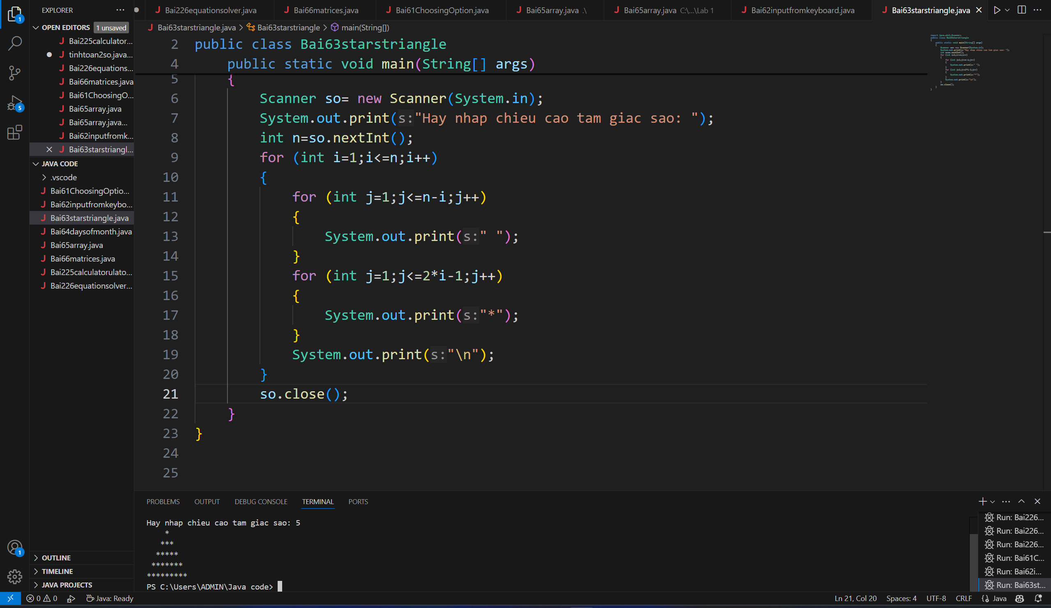

Bài 6.4
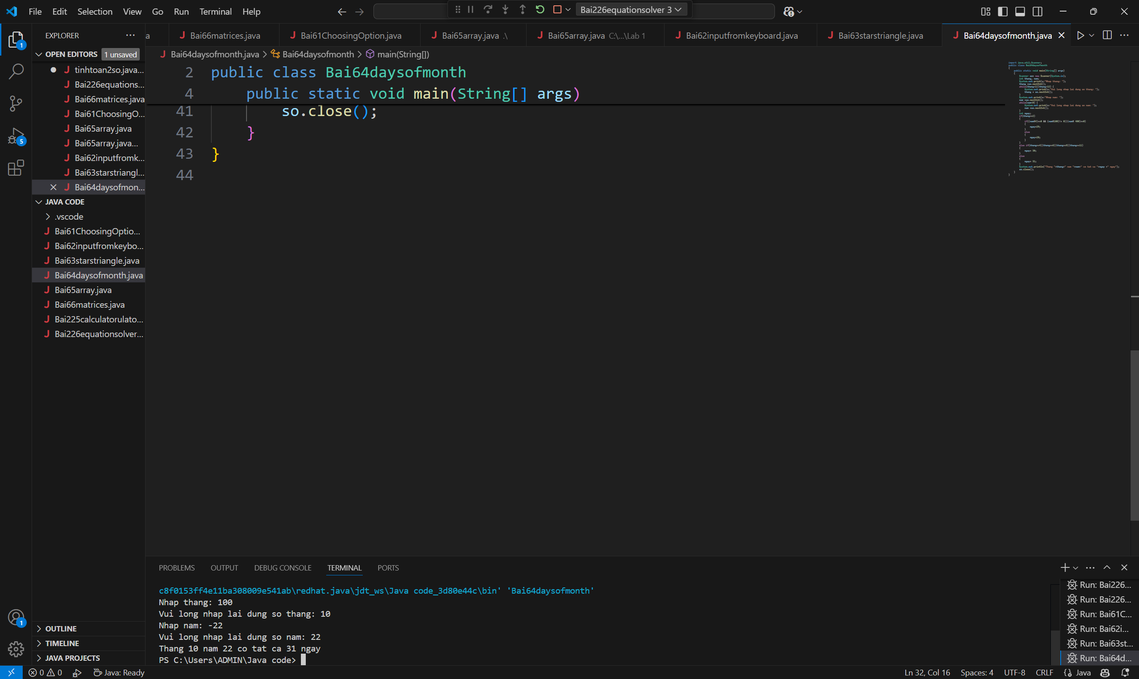

Bài 6.5

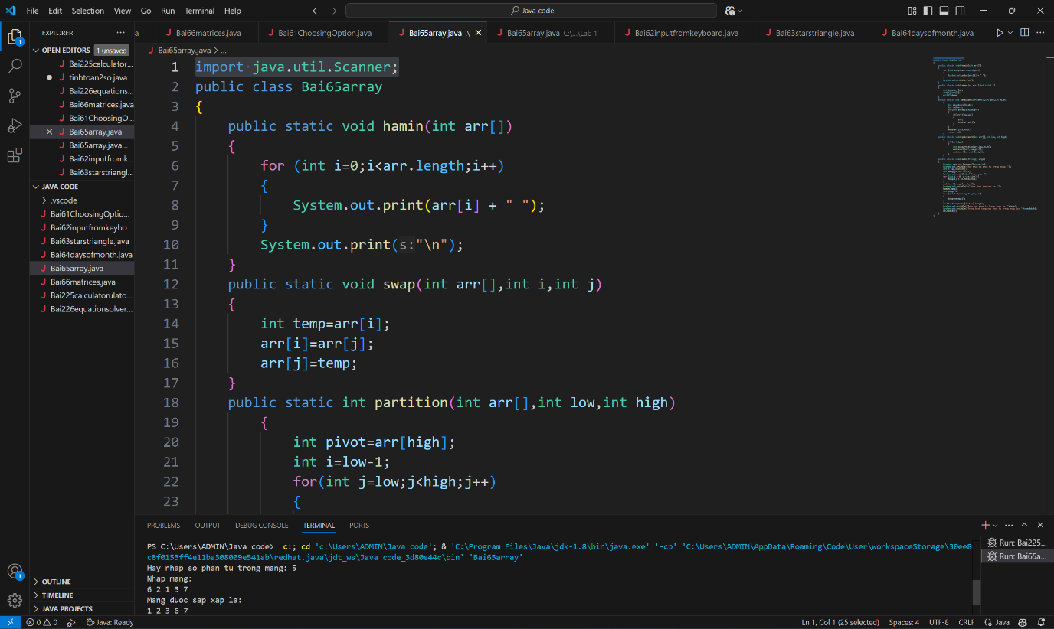

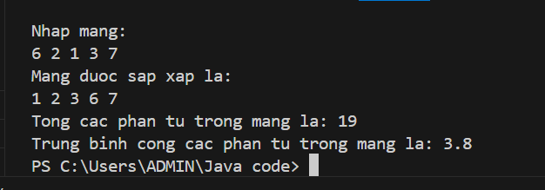

Bài 6.6
